1. Asennus

Varsinaista asennusta ei tarvita, riittää kun sivuston lyö käyntiin. Ainut huomioitava vaihe ”asennuksessa” eli sivuston ensiajossa on se, että kun IIS serveri lähtee käyntiin, tulee tietokoneen olla joko labranetin verkossa tai VPN yhteydessä siihen ENNEN serverin käynnistymistä. Mikäli näin ei ole joutuu serverin (ja mahdollisesti käyttöjärjestelmän) käynnistämään uudestaan.

Lisähuomiona että ainakin omassa virtuaalikoneessani jossa sivustoa kehitin, täytyi VPN yhteys laittaa päälle ENNEN virtuaalikoneen käynnistystä. Muuten yhteys tietokantaan ei toiminut.

Sivuston ainut konfiguraatio löytyy tiedostosta Web.config riviltä 38:

<add key="AllowNewUsersAndSports" value="true"/>

Sillä voi valita pystyykö käyttäjät lisäämään uusia käyttäjänimiä tai lajeja.

1. Tietoja ohjelmasta

Ohjelman päätarkoitus: Käyttäjä voi lisätä ja katsella omiaan sekä muiden liikuntasuorituksia.

Ohjelmalla muita toiminnallisuuksia ovat

* Käyttäjä voi tarkastella omia suorituksiaan
* Käyttäjä voi muokata omia suorituksiaan
* Käyttäjä voi katsella top liikkujia suorituskertojen tai suoritusten keston mukaan
* Käyttäjä voi katsella viimeisimpiä suorituksia
* Käyttäjä voi katsella suorituksia tietyltä aikaväliltä
* Käyttäjä voi katsella sivuston Helpiä joka näkymästä
* (Käyttäjä voi lisätä nimensä sivustoon jos se on sallittua)

Toteuttamatta jääneitä toiminnollisuuksia ei ole.

Ohjelman ei-toiminnalliset ominaisuudet

* Syötteen tarkistus nimelle, uudelle lajille ja suorituksen kestolle. Viimeisimpien suoritusten päivämääräkentät eivät tarvitse tarkistusta, koska jos tekstikenttä saa fokuksen niin DatePickerinä toimiva kalenteri avautuu ja fokus häviää tekstikentästä. Eli kenttiin ei voi kirjoittaa itse vaan niiden arvot täytyy valita kalenterista.
* Datan haku ja tallennus tapahtuu tietokantaan palvelimella.

1. Kuvaruutukaappaukset

Suorituksen lisäys: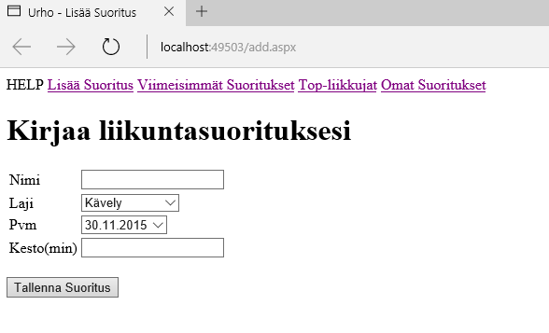Nimessä ja kestossa syötteen tarkistus. Jos nimellä on jo suorituksia samalle päivälle, kysytään varmistus suorituksen lisäämisestä.

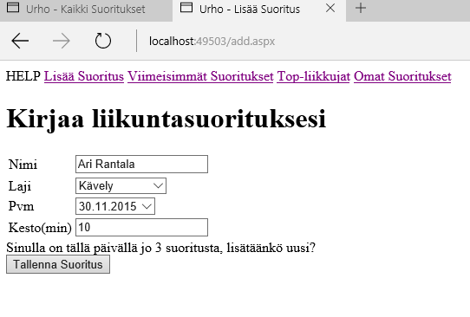

Viimeisimmät suoritukset: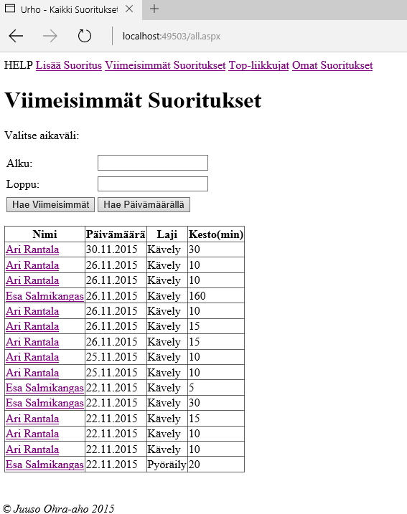Näytetään 15 viimeisintä suoritusta tai kaikki suoritukset valitulta aikaväliltä. Nimeä klikkaamalla näkee henkilön kaikki suoritukset.

Top-liikkujat: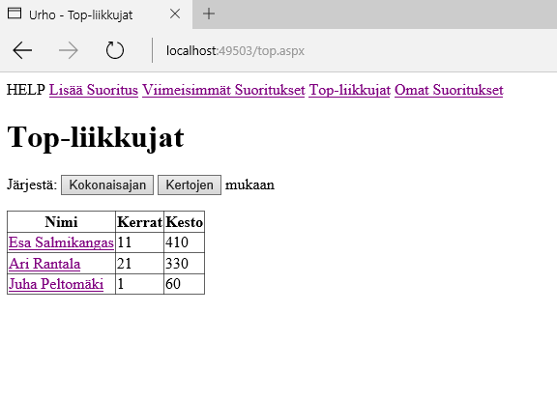Näytetään Top-liikkujat joko urheilusuoritusten määrän tai kokonaiskeston mukaan. Oletusjärjestys on kokonaiskesto. Nimeä klikkaamalla näkee henkilön kaikki suoritukset.

Omat suoritukset: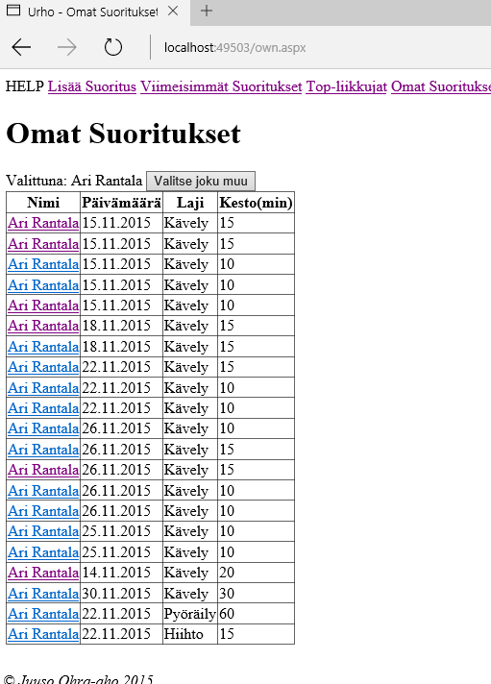  
Jos ”itseään” ei ole valittu valitaan pudotusvalikosta kuka on. Valinta tallennetaan kekseihin. Kun ”itsensä” on valittu, näytetään kaikki omat suoritukset. Nimeään suorituksessa klikkaamalla voi muokata kyseistä suoritusta.

Help:

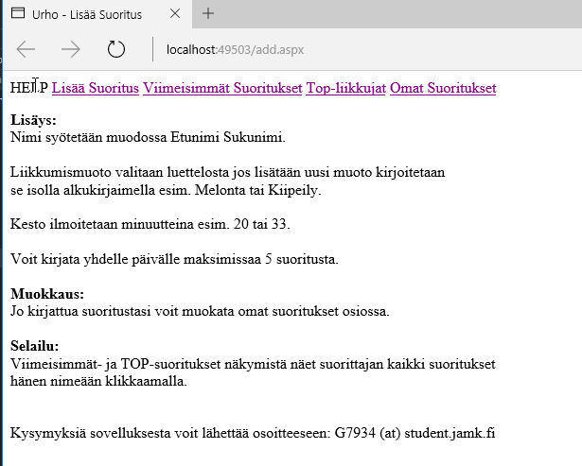Ohjelmassa on myös help osio mikä tulee näkyviin mistä näkymästä vain viemällä hiiri HELP tekstin päälle vasemmassa yläkulmassa.

1. Ohjelman tarvitsemat tiedostot ja tietokannat

Ohjelma käyttää koulun mysql tietokantaa osoitteessa mysql.labranet.jamk.fi jonne kanta on luotu oman käyttäjätunnukseni alle. Kantaa käytettäessä täytyy olla labranetin verkossa tai VPN yhteydessä siihen. Alla kuva tietokannan rakenteesta.

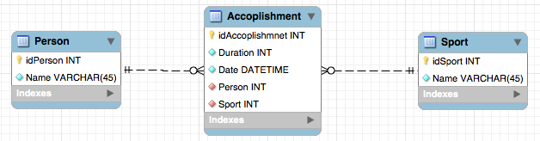

Tietokanta on tehty mysql Workbench ohjelmalla, josta se on suoraan puskettu koulun palvelimelle. Kannan luonti skripti löytyy tiedostosta KannanLuonti.sql

1. Tiedostetut bugit ja jatkokehitys

Ohjelmasta olen omaan tietooni onnistunut hiomaan kaikki bugit pois, lukuun ottamatta puuttuvaa virheidenkäsittelyä. Eli jos yhteyttä tietokantaan ei ole, VPN pois päältä tai netti muuten vaan poikki, kaatuu ohjelma suoraan.

Jatkokehityksenä sivustoon voisi tehdä admin sivun josta voisi lisätä lajeja ja henkilöitä, jos niiden lisäys käyttäjiltä on estetty. Myös sivuston teemaa voisi hioa kauniimmaksi. Sekä tietenkin verkkovirheiden virheidenkäsittelyn.

1. Mitä opittu

Opittu ainakin entiteettien käyttöä, todella näppärää! Suurempia haasteita projektissa ei ollut, kaikki mitä siihen tarvittiin, oli joskus käyty tunnilla läpi ja niistä löytyi esimerkkejä. Mukavaa oli myös, että C# tuli tutuksi.

1. Tekijät, vastuut ja työmäärän jakautuminen sekä arvosanaehdotus

Tein työn yksin, siitä voi laskea työmäärän jakautumisenkin.

Arvosanaksi ehdottaisin kai 4, kaikki pyydetty tuli tehtyä ja sovellus toimii juuri niin kuin ymmärsin, että sen pitäisi toimia.